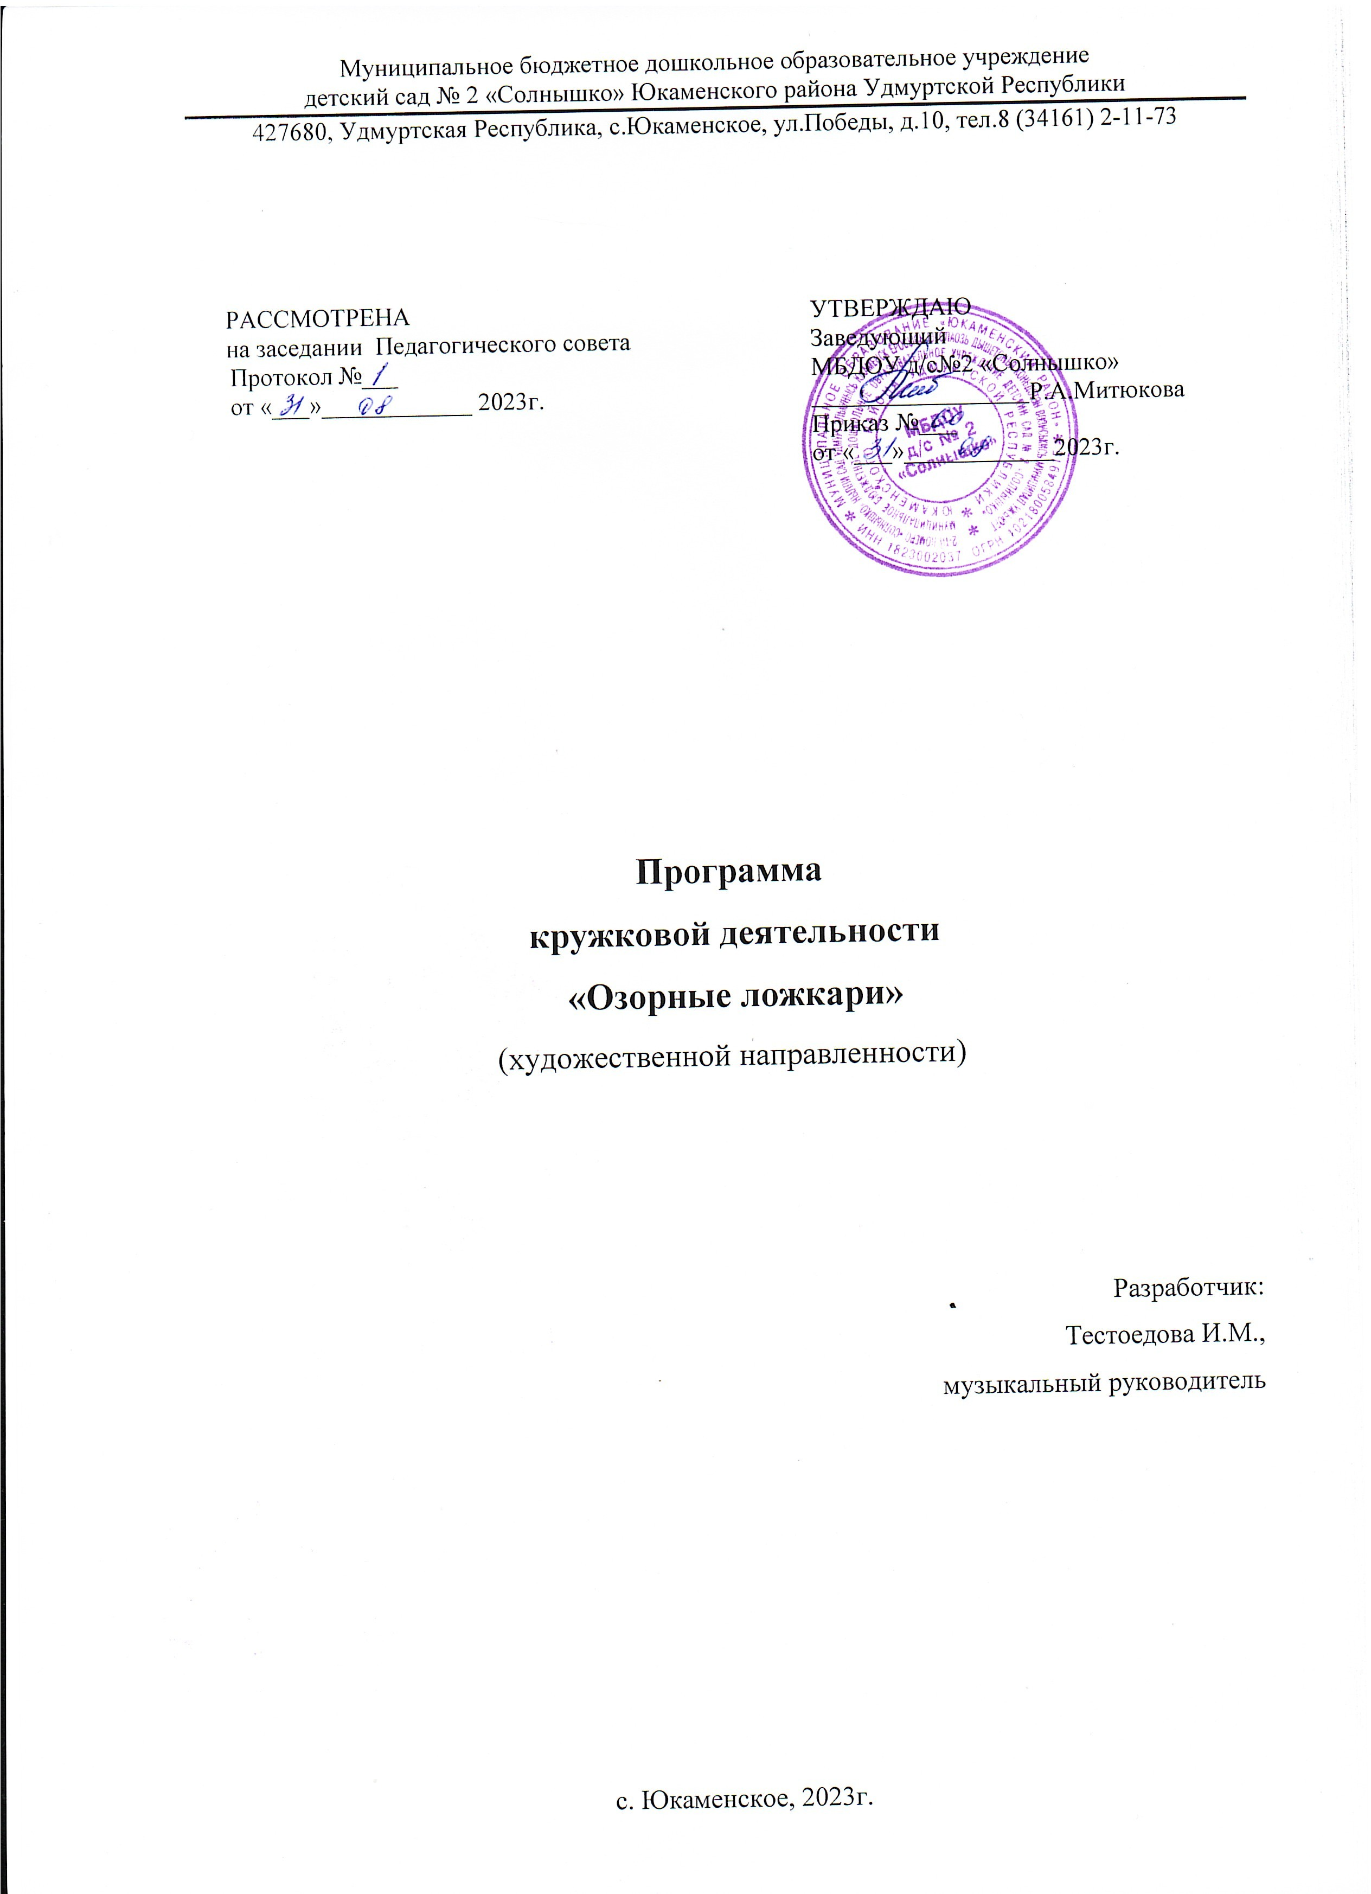

**Пояснительная записка**

Исполнительство на детских музыкальных инструментах является важным видом деятельности детей в процессе музыкально-эстетического воспитания в детском саду. Одной из форм детской музыкальной деятельности является оркестр. Игра в оркестре стимулирует более быстрое развитие музыкальных способностей и обогащает музыкальные впечатления дошкольников:

* повышает ответственность каждого ребенка за правильное исполнение своей партии,
* помогает преодолевать неуверенность, робость,
* сплачивает детский коллектив.

В процессе игры на детских музыкальных инструментах ярко проявляются индивидуальные особенности каждого ребенка: наличие воли, эмоциональность, сосредоточенность, развиваются и совершенствуются музыкальные особенности. Обучаясь игре на музыкальных инструментах, дети открывают для себя мир музыкальных звуков.

Постоянно применяя на занятиях шумовые инструменты дети с большим желанием выполняют различные задания с деревянными ложками. Они играют на них в свободное от занятий время. Так возникла идея организовать ансамбль ложкарей.

Игра в ансамбле ложкарей вносит разнообразие в музыкальное воспитание, помогает развитию музыкальной памяти, ритма, тембрового восприятия, выработке исполнительских навыков, прививает любовь к коллективному музицированию, стимулирует творческую инициативу.

Игра на ложках позволяет активно влиять на развитие координации движений и быстроты реакций, а также тонкой моторики при музицировании. Осознанные действия при музицировании координируют работу мозга и мышц, полученные навыки и ощущения закрепляются в памяти, создавая предпосылки к быстрому освоению других музыкальных инструментов. Доступность народных инструментов, привлекательность и легкость игры на них в ансамбле принесет детям радость, создаст предпосылки для дальнейших занятий музыкой, сформирует интерес к познанию мира музыки в разных его проявлениях. Воспитание ребенка через приобщение к лучшим традициям русской народной музыкальной культуры,желание детей играть   на    народных    инструментах    и     стремление    более полно развивать у детей  уже  имеющиеся  музыкальные  способности,  побудило меня организовать  в  детском  саду  ансамбль  русских  народных  инструментов «Озорные ложкари»

**Новизной и отличительной особенностью** программы «Озорные ложки» является обучение детей игре на ложках, народных и самодельных музыкальных инструментах, приобщение к творческой деятельности.

Создание ритмических и инструментальных импровизаций, танцевальных композиций, игровых миниатюр, инсценировок, создание самодельных музыкальных инструментов.

**Цель программы*:***

Обогащение духовной культуры детей через игру на деревянных ложках, приобщение воспитанников к русской национальной культуре, дать детям нравственные устои.

**Задачи программы:**

**Обучающие:**

-расширять кругозор детей через знакомство с музыкальной культурой и музыкальными инструментами.

-обучать основам техники игры на ложках, формировать необходимые умения и навыки для дальнейшего совершенствования в игре на музыкальных инструментах.

-учить детей воспроизводить равномерную ритмическую пульсацию и простейшие ритмические рисунки при игре на ложках.

- развивать чувство ансамбля.

**Воспитательные:**

-активизировать внимание ребенка, работу его мысли, его эмоциональную и эстетическую отзывчивость.

-воспитывать у детей веры в свои силы, в свои творческие способности.

**Развивающие:**

-развивать память и умение сконцентрировать внимание;

-развивать мускулатуру и мелкую моторику пальцев рук;

-развивать фантазию, творческие способности, музыкальный вкус;

-развивать музыкальные способности: чувства ритма, звуковысотный, ладовый и тембровый слух.

**Направления работы:**

Знакомство с русскими народными инструментами, историей и традициями русского народа.

Самостоятельное исполнение произведений на русских народных и самодельных музыкальных инструментах.

**Возраст детей**: 5-7 лет

**Количество занятий в месяц**: 4 в каждой группе

**Место занятий**: музыкальный зал.

**Возрастные особенности музыкального развития детей**

**(5-7 лет).**

В старшем дошкольном возрасте у детей происходит созревание такого важного качества как произвольность психических процессов (внимания, памяти, мышления), что является важной предпосылкой для более углублённого музыкального воспитания.

**Ребёнок 5-6** лет отличается большей самостоятельностью, стремлением к самовыражению в различных видах художественно-творческой деятельности, у него ярко выражена потребность в общении со сверстниками. К этому возрасту у детей развиваются ловкость, точность, координация движений, что в значительной степени расширяет их исполнительские способности. Начинают контролировать слухом исполнение музыки в различных видах музыкальной деятельности. С удовольствием прислушиваются и проявляют интерес к необычным музыкальным тембрам, звучаниям, интонациям. Могут вспомнить знакомую песню по вступлению, мелодии. Согласуют движения с метроритмом и формой музыкального произведения.

Однако все перечисленные особенности проявляются индивидуально, и в целом дети шестого года жизни ещё требуют бережного и внимательного отношения: они быстро утомляются, устают от монотонности.

**Ребенок 6-7 лет**. В этот период у них качественно меняются психофизиологические возможности: голос становится звонким, движения – ещё более координированными, увеличивается объём памяти и внимания, совершенствуется речь. Возрастает произвольность поведения, формируется осознанный интерес к музыке, значительно расширяется музыкальный кругозор. Новые качества позволяют реализовывать более сложные задачи музыкального развития детей. Ребенок может контролировать исполнение музыки в различных видах музыкальной деятельности, согласует движения с метроритмом и формой музыкального произведения, исполняет ассиметричные, разнонаправленные движения, умеет принять участие в музицировании экспромтом, подстроиться, найти свой ритм и способ игры на инструменте, может самостоятельно организовывать музицирование пьес в двухчастной форме, может выполнять творческие задания с последующей презентацией (с помощью взрослого), имеет хорошо сформированное чувство ритма: устойчивый метр, выделение сильной доли, удержание остинато, импровизирование ритма). При этом детям свойственна эмоциональная неустойчивость и психологическая утомляемость.

**Планируемые результаты освоения программы:**

1. Знают приемы игры на двух ложках*(одиночных и парных)* и могут ритмично воспроизвести знакомую попевку.

2. Умеют играть в одном темпе, менять игровые движения, одновременно начинать и заканчивать муз. произведения с небольшой помощью

педагога.

3. Держат ложки одинаково, на одном уровне. Играют свободным кистевым движением с правильным положением корпуса.

**Срок реализации программы**: 2 года.

**Способы и приемы игры на ложках, которыми могут овладеть дети дошкольного возраста:**

• «Тарелочки» - держа ложки в каждой руке за черенки («ножки»), повернуть их друг к другу выпуклой стороной («спинка»). Невысоко поднимая то одну, то другую руку, выполнять скользящие движения.

• «Солнышко» - выполнять круговые движения четвертными длительностями справа, наверху, над головой, слева и внизу, перед грудью. Усложнение: то же самое восьмыми длительностями.

• «Лошадка» - в левую руку положить ложку на ладонь, выпуклой стороной вверх и выполнять легкие удары поочередно по «спинке», по «ножке». Вариант: ложку держать высоко слева – удары в определенном ритме, затем перевести вправо – тот же ритмический рисунок.

• «Молоточек» - в правой руке две ложки. Одна зажата между указательным и большим пальцами, другая между указательным и средним, «спинка» к «спинке». Держать умеренно крепко. Выполнять удары по ладони левой руки, по коленям, по левому плечу, по колену сидящего рядом ребенка или по его спине. В положении сидя выполнять удары по вытянутой правой ноге, начиная с носка, потом по бедру, по животику, по вытянутой вверх левой руке, делая акцент по ладони левой руки. Выполнять то же самое, начиная с левой ноги.

Используя этот способ, можно играть на спаренных ложках.

• «Потолочек» - две ложки в правой руке. Левая рука слегка

отведена вправо. Выполнять удары по правому колену и по ладони снизу. То же самое – по левому колену и по ладони снизу.

• «Ключ» - удары по левому плечу, по правому колену, по

внутренней стороне стопы левой ноги, по ладони левой руки.

• «Лягушка» - одна ложка зажата между большим и указательными пальцами, ложка «спинкой» вверх, другая между указательным и средним, ложка «спинкой» вниз. Ложки держать параллельно друг другу. Большой палец придерживает одну ложку внизу, остальные в ковшике другой ложки. Опуская и поднимая пальцы, ложки соприкасаются и разъединяются. Получается удар. Выполнять это упражнение правой и левой рукой, а также двумя руками одновременно, приговаривая «ква-ква». Руки с ложками держать на уровне плеч.

• «Поцелуйчики» - в каждой руке по две ложки (прием «лягушка»). На «раз-два» стукнуть ложками два раза, руки на уровне плеч, на «три» - выполнить скрестное движение (правая рука с ложками сверху) и стукнуть четырьмя ложками друг о друга («поцелуйчик»), на «четыре» - то же самое, только левая рука сверху.

• «Лягушка и комарик» - скользящий удар. Две ложки держать в левой руке, одна в правой. На «раз» выполнить скользящий удар одной ложкой по краю верхней ложки, потом по краю нижней ложки в левой руке, которые сразу же соприкасаются в ударе друг о друга. Удары можно выполнять к себе и от себя.

Вариант: на «раз» выполнить скользящий удар , на «два» -стукнуть ложкой по черенку нижней ложки в левой руке, на «три» - стукнуть по черенку верхней ложки, на «четыре»

правую руку с ложкой отвести вправо-вверх – «пауза».

«Тремоло» - левая пара ложек раздвинута, кисть раскрыта и находится в вертикальном положении так, чтобы парные ложки были одна над другой, а одиночная ложка тремолирует в пространстве между их головками. (Тремоло – итальянское слово «tremolo» означает «дрожащий»). В музыке этим термином называют очень быстрое повторение одного и того же звука.

**Литература**

1. Брыкина Е.К. «Творчество детей в работе с различными материалами», 1998 г.
2. Журнал «Книжки, ложки и игрушки для Танюшки и Андрюшки»
3. Журнал «Музыкальная палитра»
4. Журнал «Музыкальный руководитель»
5. Князева О.Л., Миханева М.Д. «Приобщение детей к истокам русской народной культуры», 200 г.
6. Кононова Н.Г. «Обучение игре на детских музыкальных инструментах в детском саду», 1990 г.
7. Мельников «Русский детский фольклор», 1987
8. Науменко «Русские народные сказки, скороговорки и загадки с напевами», 1977 г.
9. Рытов Д.А.«Традиции народной культуры в музыкальном воспитании детей», 2001г.
10. Сборник «Гармошечка-говорушечка»
11. Тютюнникова Т.Э. «Природные и самодельные инструменты в музыкально-педагогической концепции Карла Орфа», 1997 г.
12. Федорова Г.П. «На золотом крыльце сидели» (игры, занятия, частушки, песни, потешки для детей дошкольного возраста), 2000 г.

**Перспективный план занятий кружка «Озорные ложкари»**

**в старшей группе**

|  |  |  |
| --- | --- | --- |
| № п/п | Название занятия | Месяц |
| 1.  2.  3,4 | «В гости к ложкам - веселушкам»  «Дружные лошадки»  «Как ложки умеют говорить» | Сентябрь |
| 1.  2.  3.  4. | «Солнышко и дождик»  «Подружки - ложки»  «Мы уже артисты»  Выступление детей перед родителями на осеннем празднике | Октябрь |
| 1,2  3,4 | «Тары - бары»  «На завалинке» | Ноябрь |
| 1,2  3,4 | «Пришла зима»  «Русские народные забавы» | Декабрь |
| 1.  2.  3,4 | «Пришла Коляда – отворяй ворота»  «Пляшут ложки, пляшут ножки»  «Пустились ложки в пляс» | Январь |
| 1,2  3.4 | «Ложки говорят - приговаривают»  «Ложки стучат, стоять не велят» | Февраль |
| 1.  2.  3.  4. | «Ложки не древние, ложки современные»  «Покатились ложки – с ручки на ножки»  «Мы уже артисты»  «Выступление детей перед родителями на празднике 8 Марта» | Март |
| 1,2  3,4 | «Ложки шутят»  «Частушки - веселушки» | Апрель |
| 1,2  3.  4. | «Что умеют наши ложки»  Подготовка к отчётному концерту.  Отчётный концерт | Май |

**Перспективный план занятий кружка «Озорные ложкари»**

**в подготовительной группе**

|  |  |  |
| --- | --- | --- |
| №  п/п | Название занятия | Месяц |
| 1.  2.  3,4 | «Здравствуй, ложка, постучим немножко»  «В гости к ложкам - веселушкам»  «Покатились ложки с ручки на ножки» | Сентябрь |
| 1.  2,3  4 | «Ложки не древние, ложки современные»  «Осенины – ложкины именины»  «В гости к малышам» | Октябрь |
| 1,2  3,4 | «Ложки шутят»  «Пляшут ложки, пляшут ножки» | Ноябрь |
| 1,2  3  4 | «Зимние забавы»  «Новый год на пороге»  Выступление на новогоднем утреннике | Декабрь |
| 1,2  3,4 | «Три подружки»  «Аты – баты, шли солдаты» | Январь |
| 1.  2,3  4 | «Пустились ложки в пляс»  Работа над концертными номерами  Выступление на празднике, посвящённом 23 февраля | Февраль |
| 1.  2,3  4 | «Частушки - веселушки»  Работа над концертными номерами  Выступление на празднике, посвящённом 8 марта | Март |
| 1.  2,3  4 | «Ложки стучат, стоять не велят»  «Придумай ложке песню»  «Собирайся народ в наш весёлый хоровод» | Апрель |
| 1.  2,3  4 | «Что умеют наши ложки»  Подготовка к отчётному концерту  Отчётный концерт | Май |